

МИНИСТЕРСТВО ОБРАЗОВАНИЯ И НАУКИРЕСПУБЛИКИ ДАГЕСТАН

**МКОУ «Халимбекаульская начальная школа им. Мусаева А.М»**

Россия, Республика Дагестан, 368215 , Буйнакский район, селение Халимбекаул, ул. Джамалутдинова 1.

[**xaylnsh@mail.ru**](mailto:xaylnsh@mail.ru)

**О проведении мероприятий, связанных с 30-летием вывода ограниченного контингента советских войск**

**с территорий Республики Афганистан (15 февраля 2019года) в __________________________________________**

|  |  |  |  |  |  |
| --- | --- | --- | --- | --- | --- |
| **№** | **Наименование мероприятия** | **Общее количество обучающихся** | **Приняли участие в мероприятии** | **Гости, принявших участие в проведении мероприятий( ФИО, должность)** | **Распорядительный**  **Документ по мероприятию** |
| **1.** | **Встреча учащихся 3-х классов с воинами-афганцами в сельской библиотеке** | **25** | **Библиотекарь-Далгатова Т.**  **Зав. Клубом-Акаев А.,работник администрации-Мамаева С.**  **Учитель нач. классов-Ирасханова .И.**  **Зам.директора по ВР-Кантиева К.П.** | **Меджидов А.А.-ветеран афганских событий** | **Приказ №6 от 17.01.19г.**  **О проведении торжественных общешкольных линеек «Живая память» и открытых уроков Мужества** |
| **2.** | **Урок Мужества ,с учащимися 4-х классов ,на тему: «Афганистан- наша память и боль»** | **43** | **Учителя, зам.директора по УР, библиотекарь.** | **Меджидов А.А.,Абасов О.А.- ветераны афганских событий, родители, представители родительского комитета школы** |  |
| **3.** | **Общешкольная линейка «Живая память»** | **42** | **Зам.директора по ВР,учителя** |  |  |

В Халимбекаульской начальной школе прошли мероприятия, посвященные 30-летию вывода советских войск из Афганистана.

1)15.02.19г. В сельской библотеке ребятам была организована встреча учащихся 3-х классов с участником афганских событий Меджидовым А.А. Зав.клубом Акаев А.А. рассказал ребятам о наших сельчанах воевавших в Афганистане. Меджидов А.А. вспоминал о своей службе в Афганистане. Рассказал, что был танкистом, что полтора года воевал и приехал домой только тогда, когда подготовил себе замену.Дети распрашивали его о ранениях, о наградах, о трудностях и о друзьях, которых он потерял. В заключение учащиеся выступили перед ветераном. Читали стихи и пели песни из афганской тематики.

2) 16.02.19г.Зам.директором по ВР Кантиевой был проведен Урок Мужества в 4-х классах , с приглашением двух участников афганских событий, родительского комитета , учителей.

Ветераны афганских событий: Меджидов А.А.и Абасов О.А.пришли на встречу с армейскими альбомами, с наградами. Выступление детей сопровождались видеоклипами и песнями про Афганистан. В конце урока ветераны очень содержательно рассказали о своей службе, о товарищах, о своих семьях, наградах.Встреча была очень трогательной, учащиеся узнали очень много интересного.

3)14.02.19г. В фойе школы прошла общешкольная линейка , посвященная 30-летию вывода советских войс из Афганистана. Учащиеся читали стихи. Зам.директора по ВР Кантиева К.П. рассказала учащимся краткую историю афганских событий.

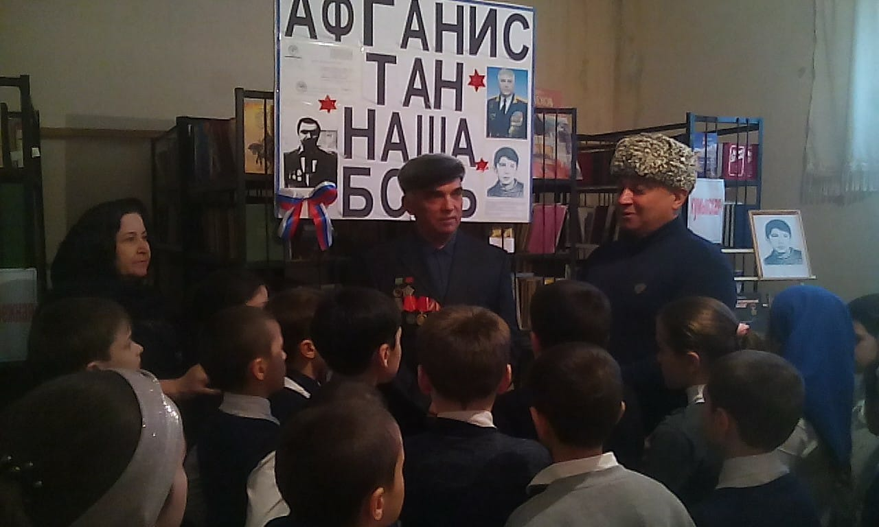

15.02.19г. Встреча учащихся 3-х классов с воинами-афганцами в сельской библиотеке

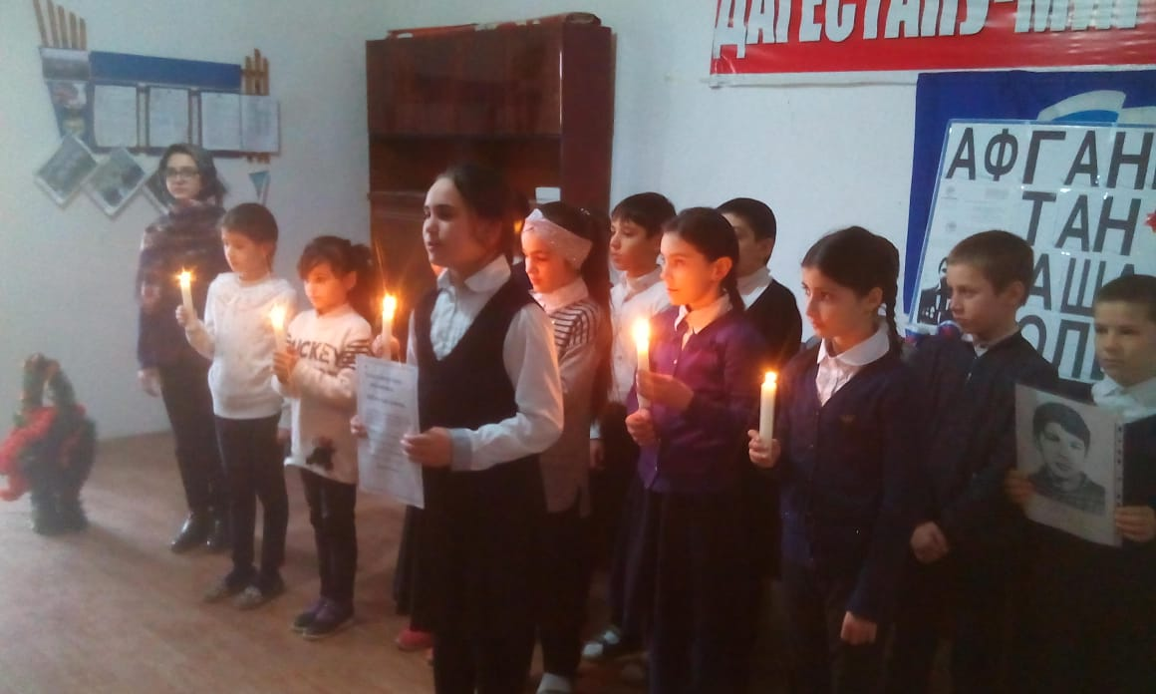

15.02.19г. Встреча учащихся 3-х классов с воинами-афганцами в сельской библиотеке

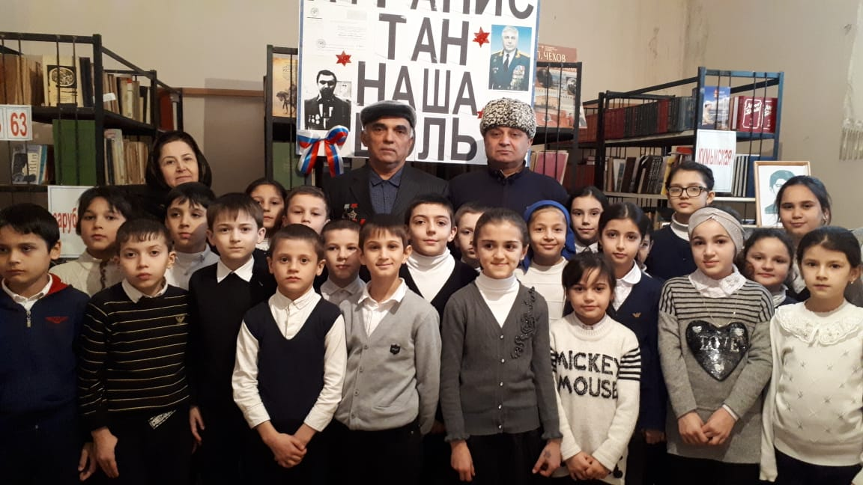

15.02.19г. Встреча учащихся 3-х классов с воинами-афганцами в сельской библиотеке

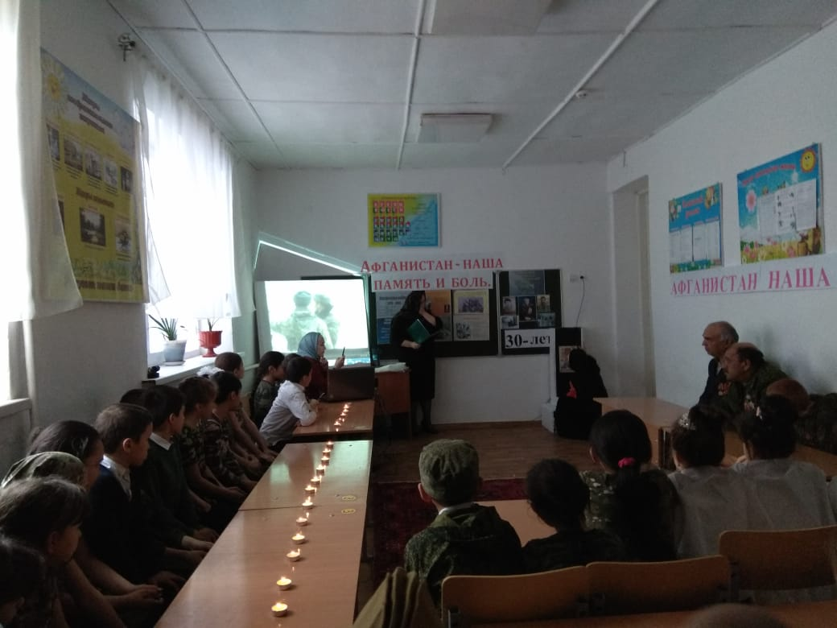

16.02.19г. Урок Мужества «Афганистан- наша память и боль»-4-е классы

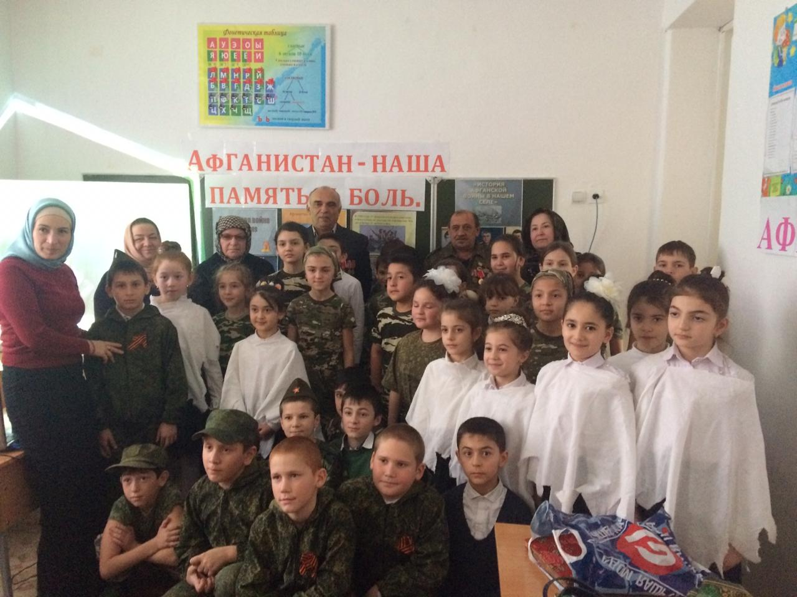

16.02.19г. Урок Мужества «Афганистан- наша память и боль»-4-е классы

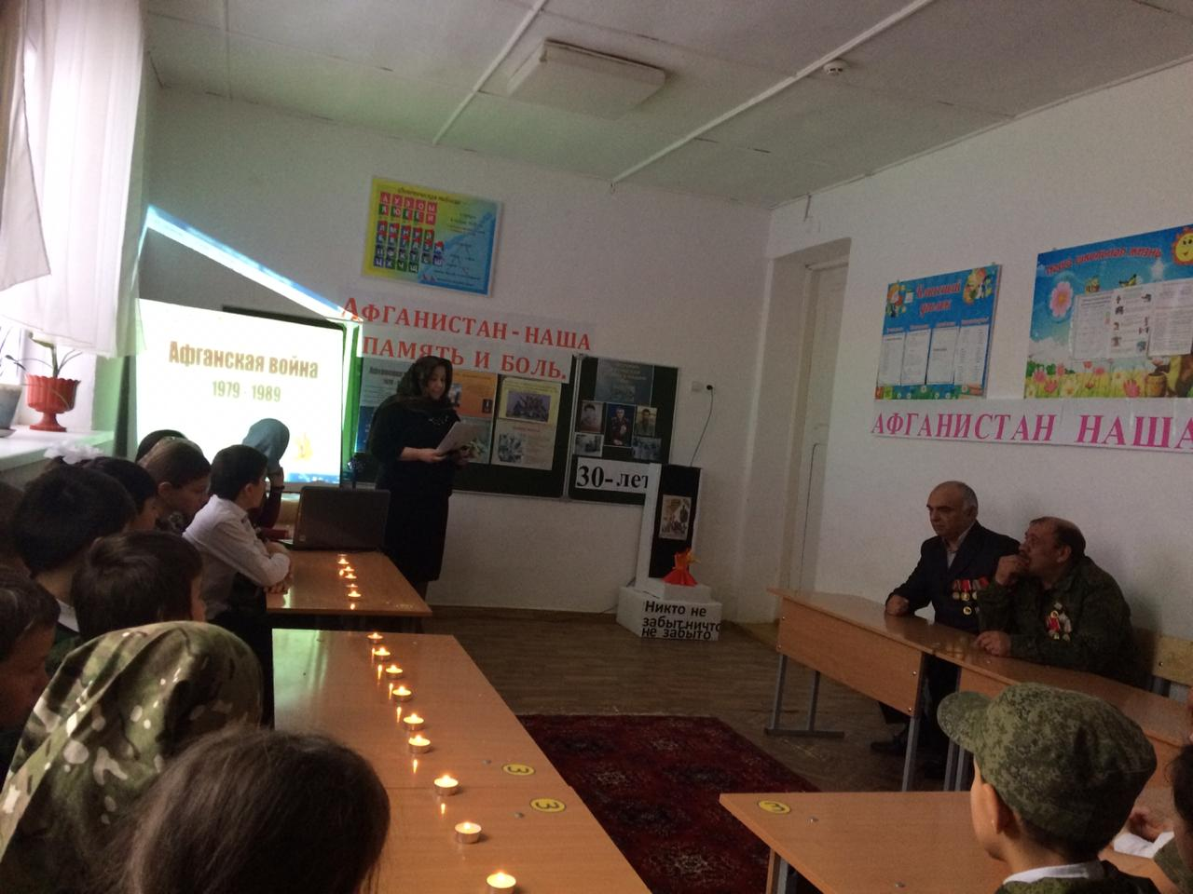

16.02.19г. Урок Мужества «Афганистан- наша память и боль»-4-е классы

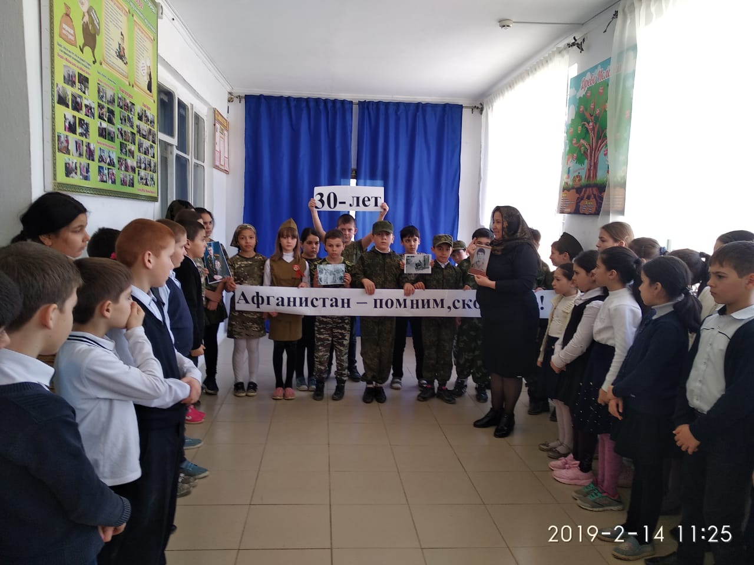

14. 02.19г.Общешкольная линейка «Живая память»

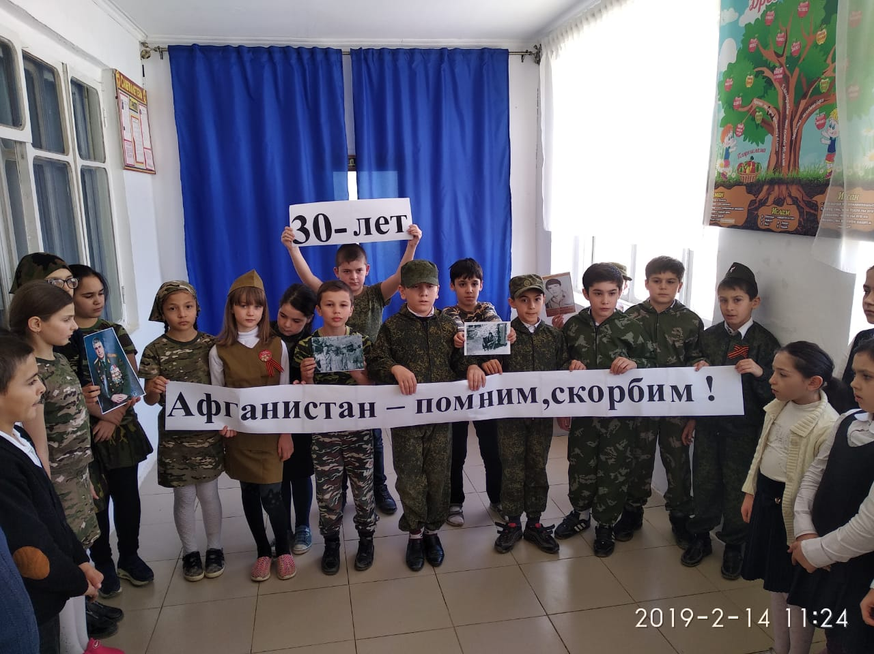

14. 02.19г.Общешкольная линейка «Живая память»

Зам.директора по ВР___________/Кантиева К.П./